Министерство науки и высшего образования Российской Федерации

Федеральное государственное автономное образовательное учреждение

высшего образования

**«Пермский национальный** **исследовательский политехнический университет»**

Электротехнический факультет

Кафедра «Информационные технологии и автоматизированные системы»

направление подготовки: 09.03.01– «Информатика и вычислительная техника»

**Лабораторная работа № 1**

**по дисциплине**

**«Информатика»**

**на тему**

**«Типы данных C++»**

Выполнил студент гр. ИВТ-22-1бзу

Иванов Александр Станиславович

Проверил:

доцент каф. ИТАС

Полякова О.А.

(оценка) (подпись)

(дата)

Пермь 2022

**Задачи работы**

1. Вычислить значение выражения при различных вещественных типах данных (float и double). Вычисления следует выполнять с использованием промежуточных переменных. Сравнить и объяснить полученные результаты.
2. Вычислить значения выражений. Объяснить полученные результаты.

**Блок-Схема**

dtotal

конец

Выполняем и получаем решение всего примера.

dtotal = dnumerator / ddenominator;

Вычисление знаменателя (3ab^2 + b^3)

ddenominator = 3 * dvalue1 * dresult4 + dresult5;

0.0001 в 2 и 3 степень, в разные перменные

Получаем значение числителя (1000 + 0.0001)^3 - (1000^3 + 3 * 1000^2 * 0.0001, (a+b)^3 - (a^3+3a^2b) )

dresult4 = pow((dvalue2), 2);

dresult5 = pow((dvalue2), 3);

dnumerator = dresult - (dresult2 + 3 * dresult3 * dvalue2);

Возводим 1000 в 2 степень.

dresult3 = pow((dvalue1), 2);

Возводим в 3 степень 1000.

dresult2 = pow(dvalue1, 3);

dresult = pow((dvalue1 + dvalue2), 3);

Получаем результат первой скобки (1000+0.0001)^3. Функция pow позволяет посчитать число в степени.

Вычисление стоимости

Покупки с учетом скидки

Ввод исходных данных

dvalue1 = 1000;

dvalue2 = 0.0001;

начало программы

конец

result;

result2;

result3;

result = n-- - m;

result2 = m-- < n;

result3 = n++ > m;

Введите n, m

начало программы

**Код**

1 задание

Задача 1. Тип float.

//Вычислить значение выражения при различных вещественных

//типах данных(float и double).Вычисления следует

//выполнять с использованием промежуточных переменных.

#include <iostream>

#include <math.h> // для функции pow(вычисления степени)

void main()

{

// Задача 1 тип float, Вариант 3.

// Числитель

float value1 = 1000;

float value2 = 0.0001;

float result = pow((value1 + value2), 3); //Получаем результат первой скобки (1000+0.0001)^3. Функция pow позволяет посчитать число в степени.

float result2 = pow(value1, 3); // Возводим в 3 степень 1000.

float result3 = pow((value1), 2); // Возводим 1000 в 2 степень.

float numerator = result - (result2 + 3 * result3 * value2); // Получаем значение числителя (1000 + 0.0001)^3 - (1000^3 + 3 * 1000^2 * 0.0001, (a+b)^3 - (a^3+3a^2b) )

// Знаменатель

float result4 = pow((value2), 2); //0.0001 в 2 степень

float result5 = pow((value2), 3); //0.0001 в 3 степень

float denominator = 3 * value1 * result4 + result5; // Вычисление знаменателя (3ab^2 + b^3)

float total = numerator / denominator; // Выполняем и получаем решение всего примера.

std::cout << total << '\n'; // Результат примера (Значение не корректное т.к. не вместилось в диапазон типа float)

}

Задача 1. Тип double.

#include <iostream>

#include <math.h> // для функции pow(вычисления степени)

void main()

{

// Задача 1 тип double, Вариант 3.

// Числитель

double dvalue1 = 1000;

double dvalue2 = 0.0001;

double dresult = pow((dvalue1 + dvalue2), 3); //Получаем результат первой скобки (1000+0.0001)^3. Функция pow позволяет посчитать число в степени.

double dresult2 = pow(dvalue1, 3); // Возводим в 3 степень 1000.

double dresult3 = pow((dvalue1), 2); // Возводим 1000 в 2 степень.

double dnumerator = dresult - (dresult2 + 3 * dresult3 * dvalue2); // Получаем значение числителя (1000 + 0.0001)^3 - (1000^3 + 3 * 1000^2 * 0.0001, (a+b)^3 - (a^3+3a^2b) )

// Знаменатель

double dresult4 = pow((dvalue2), 2); //0.0001 в 2 степень

double dresult5 = pow((dvalue2), 3); //0.0001 в 3 степень

double ddenominator = 3 * dvalue1 * dresult4 + dresult5; // Вычисление знаменателя (3ab^2 + b^3)

double dtotal = dnumerator / ddenominator; // Выполняем и получаем решение всего примера.

std::cout << dtotal << '\n'; // Результат примера (значение корректное, т.к. уместилось в диапазон типа данных)

}

2 задание

//Задание 2. Вычислить значения выражений. Объяснить полученные результаты.

#include <iostream>

#include <windows.h> //Библиотека для русской локализации

void main()

{

setlocale(LC_ALL, "RUS"); // Вывод на консоль в русской локализации.

// Для типа double

double n, m;

std::cout << "Введите значение для n: ";

std::cin >> n;

std::cout << "Введите значение для m: ";

std::cin >> m;

double result = n-- - m; // Декремент n(непроизошел потому что постфиксная - после использования), затем вычитание

double result2 = m-- < n; //

double result3 = n++ > m;

std::cout << "Значение выражения n---m = " << result << '\n';

std::cout << "Значение выражения m-- < n = " << result2 << ", 1 - true, 0 - false" << '\n';

std::cout << "Значение выражения n++ > m = " << result3 << ", 1 - true, 0 - false" << '\n';

}

**Скриншоты**

Задача 1. Тип float.

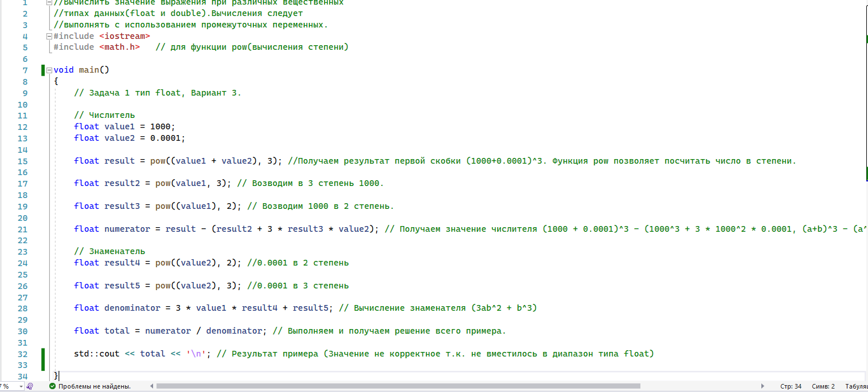

Задача 1. Тип double.

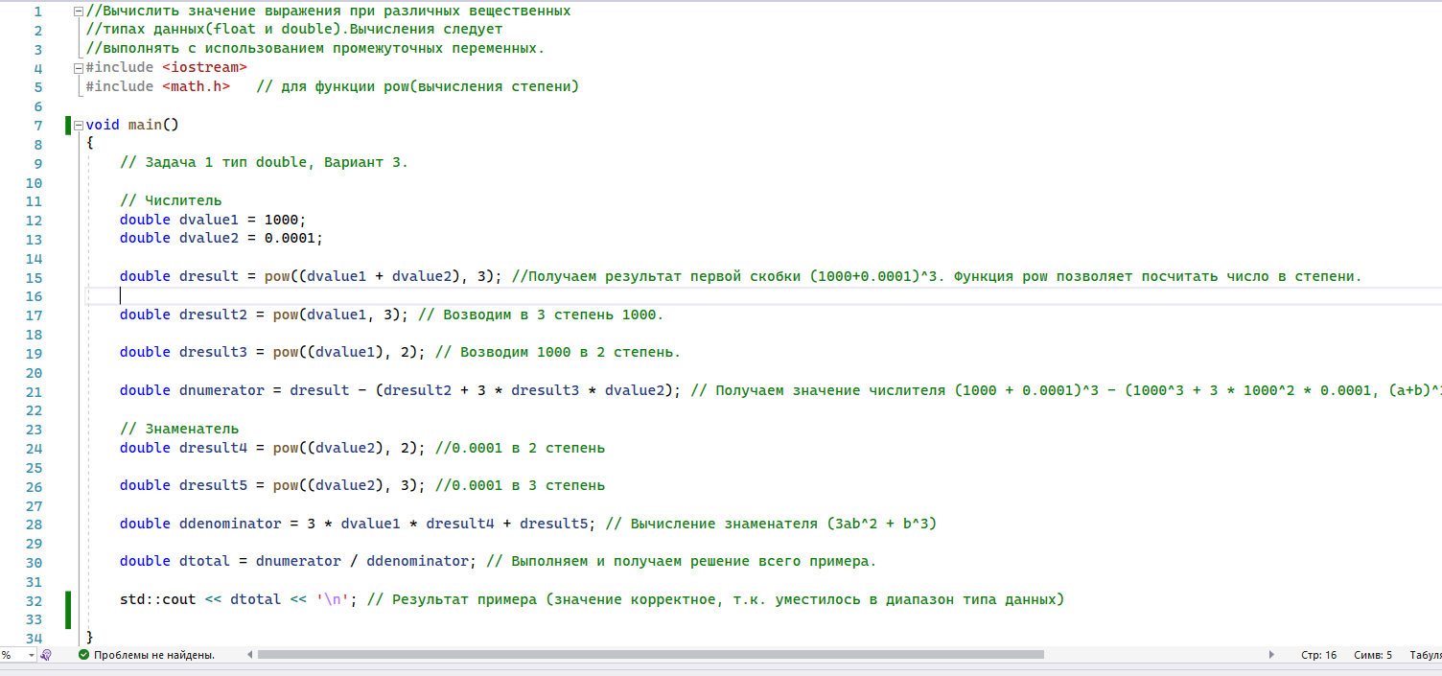

Задача 2. Вычислить значения выражений. Объяснить полученные результаты.

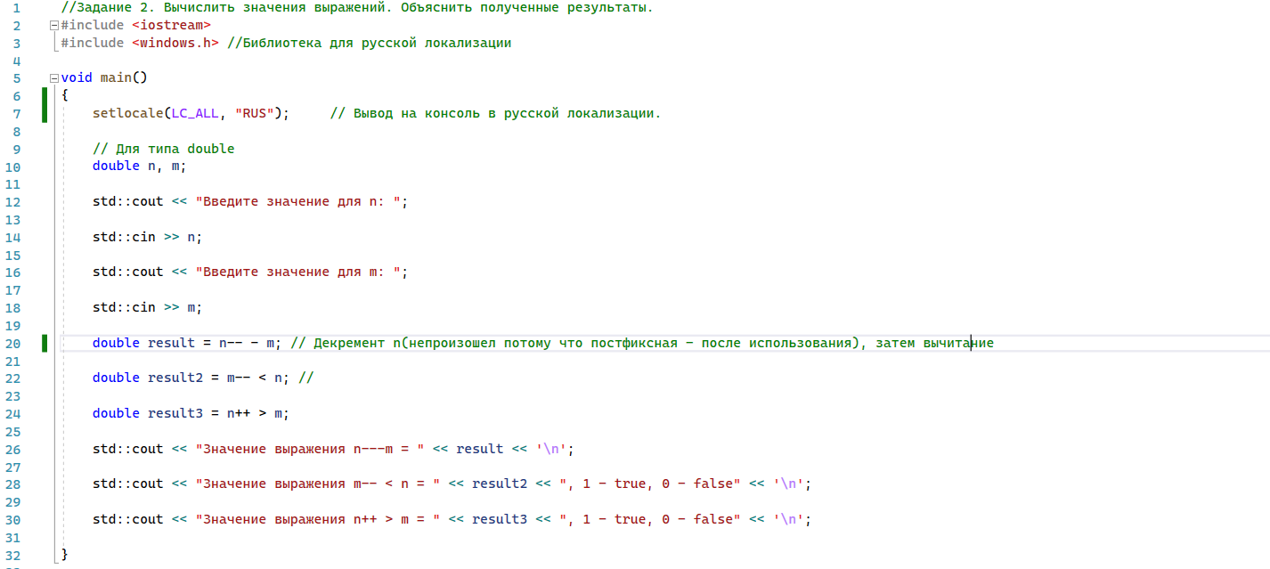

**Объяснение результатов**

В первом случае программа вывела значение

Типа float - 2.13333e+06 некорректное так, как число не вошло в диапазон типа float.

Во втором случае, программа вывела число 0.997384 типа double.

Число корректное, вошло в диапазон типа данных double.